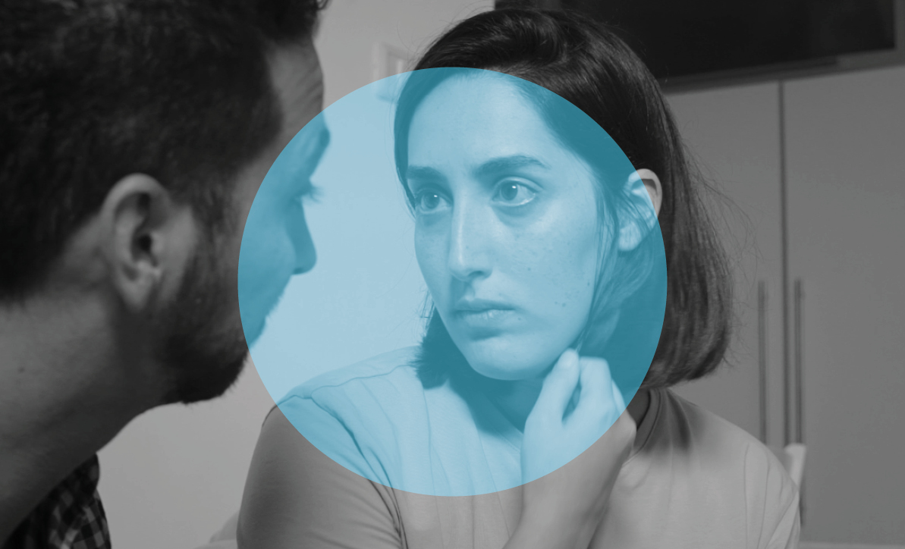
InAbell- Nightgown
מילים: InAbell (ענבל נצר), לחן: הדר שכטר, הפקה מוזיקלית: רועי אביטל (Garden City Movement)
אתם יוצאים מהבית בבוקר ובן הזוג שלכם עוד ישן. האם תתנו לו נשיקה?
Nightgown - הסינגל השלישי של InAbell מתוך ה-EP החדש נכתב בהשראת הרגע הזה בדיוק. השיר מתקיים בחוויה המנומנמת והזיכרון המעורפל של הבוקר. אותה תחושה של חצי ערות באה לידי ביטוי בטקסטורות המרחפות יחד עם הליין פסנתר הרפטטיבי המוביל את השיר.
לפעמים דברים מקבלים היגיון רק כשלוקחים צעד קדימה ומתקדמים לסצנה הבאה.
כך פועל גם הוידיאו לסינגל Nightgown. הקליפ של השיר הוא התחנה השלישית בשיתוף הפעולה המתמשך בין InAbell לבין יוצר הסרטים מידן ארמה. זיכרונות הם כמו משחק טלפון שבור – מתנגנים בראש במעגלים תוך שמיטת פרטים. הקליפ מתרחש ברובו ברוורס (למעט הדמות של ענבל) בדומה לאופן בו אנו מנגנים את החוויות שלנו בתוך הראש. הקשר בין סיבה לתוצאה משתבש והרבה מההתרחשות מקבלת משמעות רק בדיעבד. הצופה פוגש את המתיקות והחיבוק בסוף הקליפ אחרי שספג את המטענים שהקירבה טומנת בחובה. השיר נכתב מתוך רגשות חמימות והוא למעשה שיר האהבה היחיד באלבום הקצר של InAbell. עם זאת, ארמה מציע פרשנות נוספת לסיפור עם מסע רגשי מפותל.
InAbell היא יוצרת חדשה יחסית בזירה האלקטרונית. את ה-Ep שלה הפיק רועי אביטל מהגרדן סיטי מובמנט וניתן להבחין בטביעת הסאונד הייחודית שלו. ענבל (bell clapper) הוא ״חלקו הפנימי של הפעמון התלוי ומכה ברכות על דפנותיו ובזכותו נוצר הצליל״. שם הבמה הוא משחק מילים המכיל את משמעות המילה בעברית תוך הדהוד זיכרון מהילדות בארה״ב, שם הילדים האחרים, שהתקשו להגות את שמה קראו לה כך. בימים אלו InAbell כבר עובדת על אלבום נוסף (LP) ומופיעה עם הרכב אלקטרוני.

ב- 13.11 עתיד לצאת ה- EP המלא "Humble Wishes"
ולמחרת, ב- 14.11 תתקיים הופעת ההשקה ברדיו PGB תל אביב.

מתוך העיתונות:
״המנגינה היא מסוג הצלילים שזוכים לחיים ארוכים. העיבוד וההפקה המוזיקלים שומרים על העידון הריחופי הזה. צליל העוטף את ההבעה נטולת הדרמה. יופי טהור נדיר״. יוסי חרסונסקי
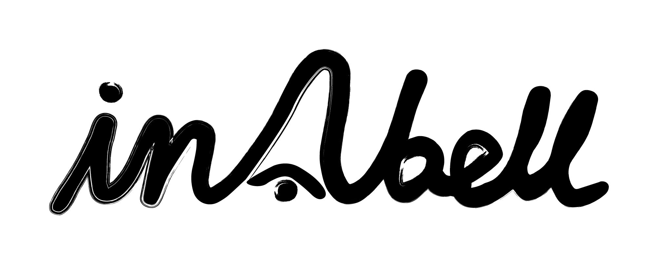

ענבל נצר: 050-9116626 inbaloon@gmail.com inabellmusic.com

